Lê Nguyễn Bình Nguyên 18087861

Kết quả thực hành

Câu 2 :

Server Chat

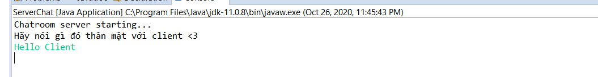

Client Chat

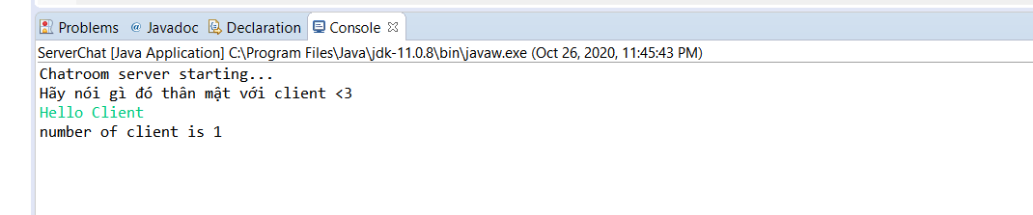

Câu 1:

Server

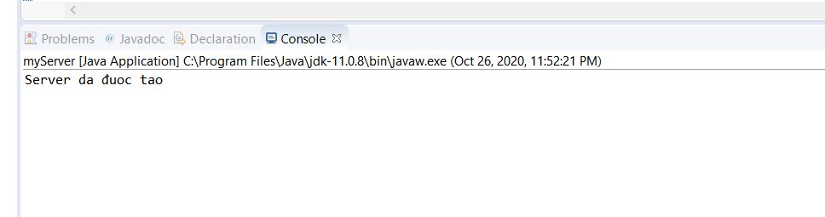

Client

